**COMPAGNIE DES ARCHERS DES SIX VALLÉES**

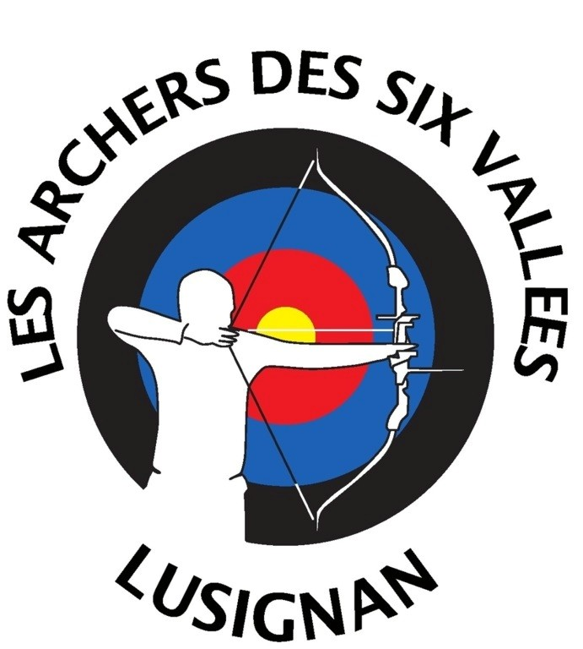

**CRÉATION OU RENOUVELLEMENT DE LICENCE**

□ J’atteste avoir rempli un questionnaire de santé et avoir répondu à toutes les questions négativement (pour les + de 18 ans : cerfa 15699-01 / Pour les – de 18 ans : Annexe II-23 (Art. A. 231-3) de l’Arrêté du 7 mai 2021 fixant le contenu du questionnaire relatif à l'état de santé du sportif mineur – A rechercher sur internet)*

□ Besoin d’un certificat médical mentionnant la « *contre-indication à la pratique du tir à l’arc en compétition »* :

- en cas de réponse positive au questionnaire de santé

- si vous êtes archer para tir à l’arc/sports adaptés.



**Numéro de Licence* (pour les renouvellements**) :

**MERCI DE REPONDRE EN LETTRES CAPITALES**

NOM *: …………………………………………Prénom *: …………………………………………………

Nom de jeune fille *: ……………………………………… Sexe * : F / M

Date de naissance *: ……………………… Lieu de naissance **\***: …………………………

Numéro et nom de rue/Lieu-Dit :

……………………………………………………………………………………………

Code postal : ………………………… Ville **\*** : ………………………………………………

Téléphone fixe : ………………………………Mobile **\*** : ……………………………………………

Adresse e-mail **\*** : ……………………………………………………………………………………

Précautions particulières éventuelles (sportives, médicales, alimentaires…) :

……………………………………………………………………………………………………………………………

……………………………………………………………………………………………………………………………

La Compagnie des Archers des Six Vallées peut : (**Si refus, rayer la (les) mention(s) non désirée(s)**)

-1/ capter et diffuser les images prises lors des entraînements et des compétitions dans un cadre strictement non commercial, par voie de presse ou sur son site internet.

-2/ prendre toutes les dispositions nécessaires en cas d’urgence médicale

-3/ diffuser des données informatiques personnelles auprès de partenaires du club conformément au RGPD (Règlement Général de Données Personnelles)

**Pour les mineurs :** (mentions obligatoires pour chacun des tuteurs)

* **Nom/ prénom des tuteurs* - Téléphone* - Email\***

----------------------------------------------------- ---------------------------- ------------------------------------------

----------------------------------------------------- ---------------------------- ------------------------------------------

**Pour un renouvellement de licence :**

|  |  |  |  |  |
| --- | --- | --- | --- | --- |
| Arc classique avec viseur | Arc à poulies | Arc nu ou arc classique sans viseur | Arc chasse | Arc droit |
|  |  |  |  |  |

**Pour une création de licence** :

□ Tir Loisir □ Tir compétition

□ Location d’un arc d’initiation : 20€/an □ Location d’un arc de progression : 50€/an

*Le montant sera ajouté au prix de la licence*

**ATTENTION : L’archer devra acquérir son matériel de tir après ses séances d’essai.**

**Palette, carquois, protège-bras, 6 flèches** *=> voir avec les entraîneurs pour l’achat du matériel et pour obtenir la réduction de notre partenaire « Donut Archery » à Fontaine-le-Comte.*

**Tarifs** *: réduction famille (-5 € à partir de la 3ème licence- Non cumulable avec le Pass’sport) et réduction renouvellement (-10 € si document retourné avant le 18 juillet)*

|  |  |  |
| --- | --- | --- |
| **Licences** | | **Réservé à l’administration** |
| Adultes pratique loisirs ou compétition | **125 €** |  |
| Pas de pratique – Adulte dirigeant | **30 €** |  |
| Poussins et Jeunes *(de 8 à 20 ans)* | **105 €** |  |
| FFSA | **115€ en uni-activité / 75€ en multi activités** |  |
| **Autres** | |  |
| Location de l’arc | **20€ initiation / 50€ progression** |  |
| **Réductions** | |  |
| Renouvellement *(avant le 18 juillet)* | **- 10 €** |  |
| Réduction famille | **- 5 €** |  |
| Pass’ Sport *(fournir le justificatif)* | **- 70€** |  |
| Coupon sport *(à donner lors de l’inscription)* | **- ................€** |  |

|  |  |  |
| --- | --- | --- |
| **TOTAL** |  |  |

Fait à : ………………………… Le : ……/………./ ......................

Signature* (signature du père ou de la mère obligatoire pour l’inscription d’un mineur) :